03520 250,0 90 Winkelprofil PVC 25x25x2,0 mm Hart-PVC
Protektorwerk Florenz Maisch

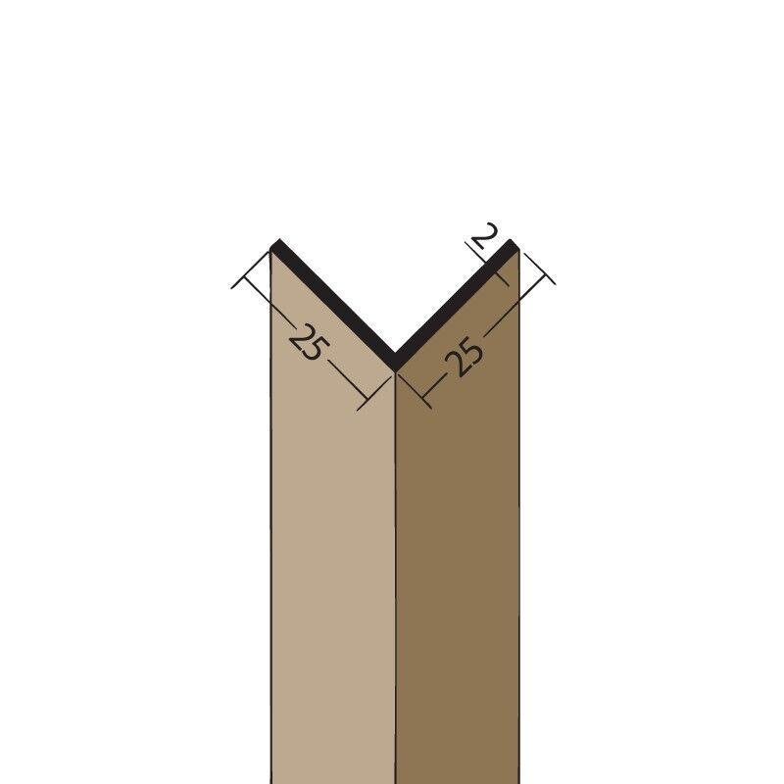Eigenschaften
GTIN:
4009230809373
HAN:
100302
Farbton
schwarz
Profilart
Winkelprofil
Werkstoff
Polyvinylchlorid (PVC-U)
Breite (mm)
25,00
Höhe (mm)
25,00
Länge (mm)
2.500,00
Stärke (mm)
2,00

